АКТИВАЦИЯ ВОЛОКНИСТОЙ ОСНОВЫ НИЗКОТЕМПЕРАТУРНОЙ ПЛАЗМОЙ КОРОННОГО РАЗРЯДА

А.К. Изгородин
Ивановская Государственная текстильная академия

Функциональные композиты и нанокомпозиты на полимерной основе, в том числе самоорганизующиеся, применяют в различных областях инженерной деятельности, биотехнологиях, медицине, электронике, микромеханике. Композитам и нанокомпозитам на волокнистой основе, в сравнении с композитами, полученными путем реализации обычно используемых механо-термических технологий, характерны: повышенные гибкость, эластичность и трещиностойкость, биосовместимость с организмом человека, возможность приготовления из них изделий посредством швейной технологии. Указанные особенности композитов на волокнистой основе обуславливают возможность их использования как для решения неординарных инженерных задач, так и для создания изделий, защищающих человека от различных вредных воздействий, а также для реализации лечения и профилактики болезней, например путем использования магнитерапии.
Волокна, будучи в основе своей полимерами, отличаются от массивных полимеров структурой организаций как на молекулярном и надмолекулярном, так и микроструктурном уровнях. Наружный слой волокон, например кутикула у хлопка, «рубашка» у искусственных волокон по своему компонентному составу, физико-химическим свойствам и структуре отличается от внутреннего объема волокон не только количественно, но и качественно. Например, в кутикуле волокон хлопчатника обнаружены воск, пектин, атомы металлов.
Для формирования в волокнистых материалах наноструктурных образований необходимо активирование их поверхностных зон, а также капиллярно-пористой системы внутри волокон. Обычно используемая для активации волокон низкотемпературная плазма низкого давления технически и технологически сложна, экономически не выгодна.
В работе разработана установка, позволяющая получить плазму коронного разряда, обеспечивающая активацию волокнистого материала при атмосферном давлении (рис.1), в которой для усиления естественного электрического ветра в 25 раз установлен вентилятор под перфорированным электродом,. Для снижения потенциала возникновения коронного разряда и предотвращения выхода ионов из зоны расположения волокон установлены возмущающие электроды, закрепленные на небольшом расстоянии от перфорированного электрода. Параметры конструкции установки и режим ее работы были установлены на основе аналитического описания модели коронного разряда под иглой.
По данным В.И. Попкова и ИП Верещагина плотность электрических зарядов во внешней зоне коронного разряда, в нашем случае зона А и Б (рис. 1), можно определить, используя уравнение:
$\frac{∂ρ}{∂t}+υ\text{grad}ρ=DΔρ−{Bρ}^{2}$ (1),
где: ρ – объемная плотность зарядов, $υ$- скорость движения зарядов, D- коэффициент диффузии, ∆- оператор Лапласа, В – коэффициент, учитывающий особенность среды, t-время. С учетом граничных условий: $ϕ_{\text{III}}=0,ϕ_{\text{IV}}=\text{const},ϕ_{u}=ϕ_{\text{max}}$ и, располагая систему отсчета на движущемся ионе, уравнения (1) приняло вид:
$\frac{∂ρ}{∂t}=−{Bρ}^{2}$ (2)
Значение коэффициента В в зонах А и Б (рис. 1) отличаются. В зоне А - коэффициент В_{А}, его величину определяет подвижность ионов в воздухе, а в зоне Б значение коэффициента В_{Б} определяет подвижность ионов смеси: воздух - волокна.

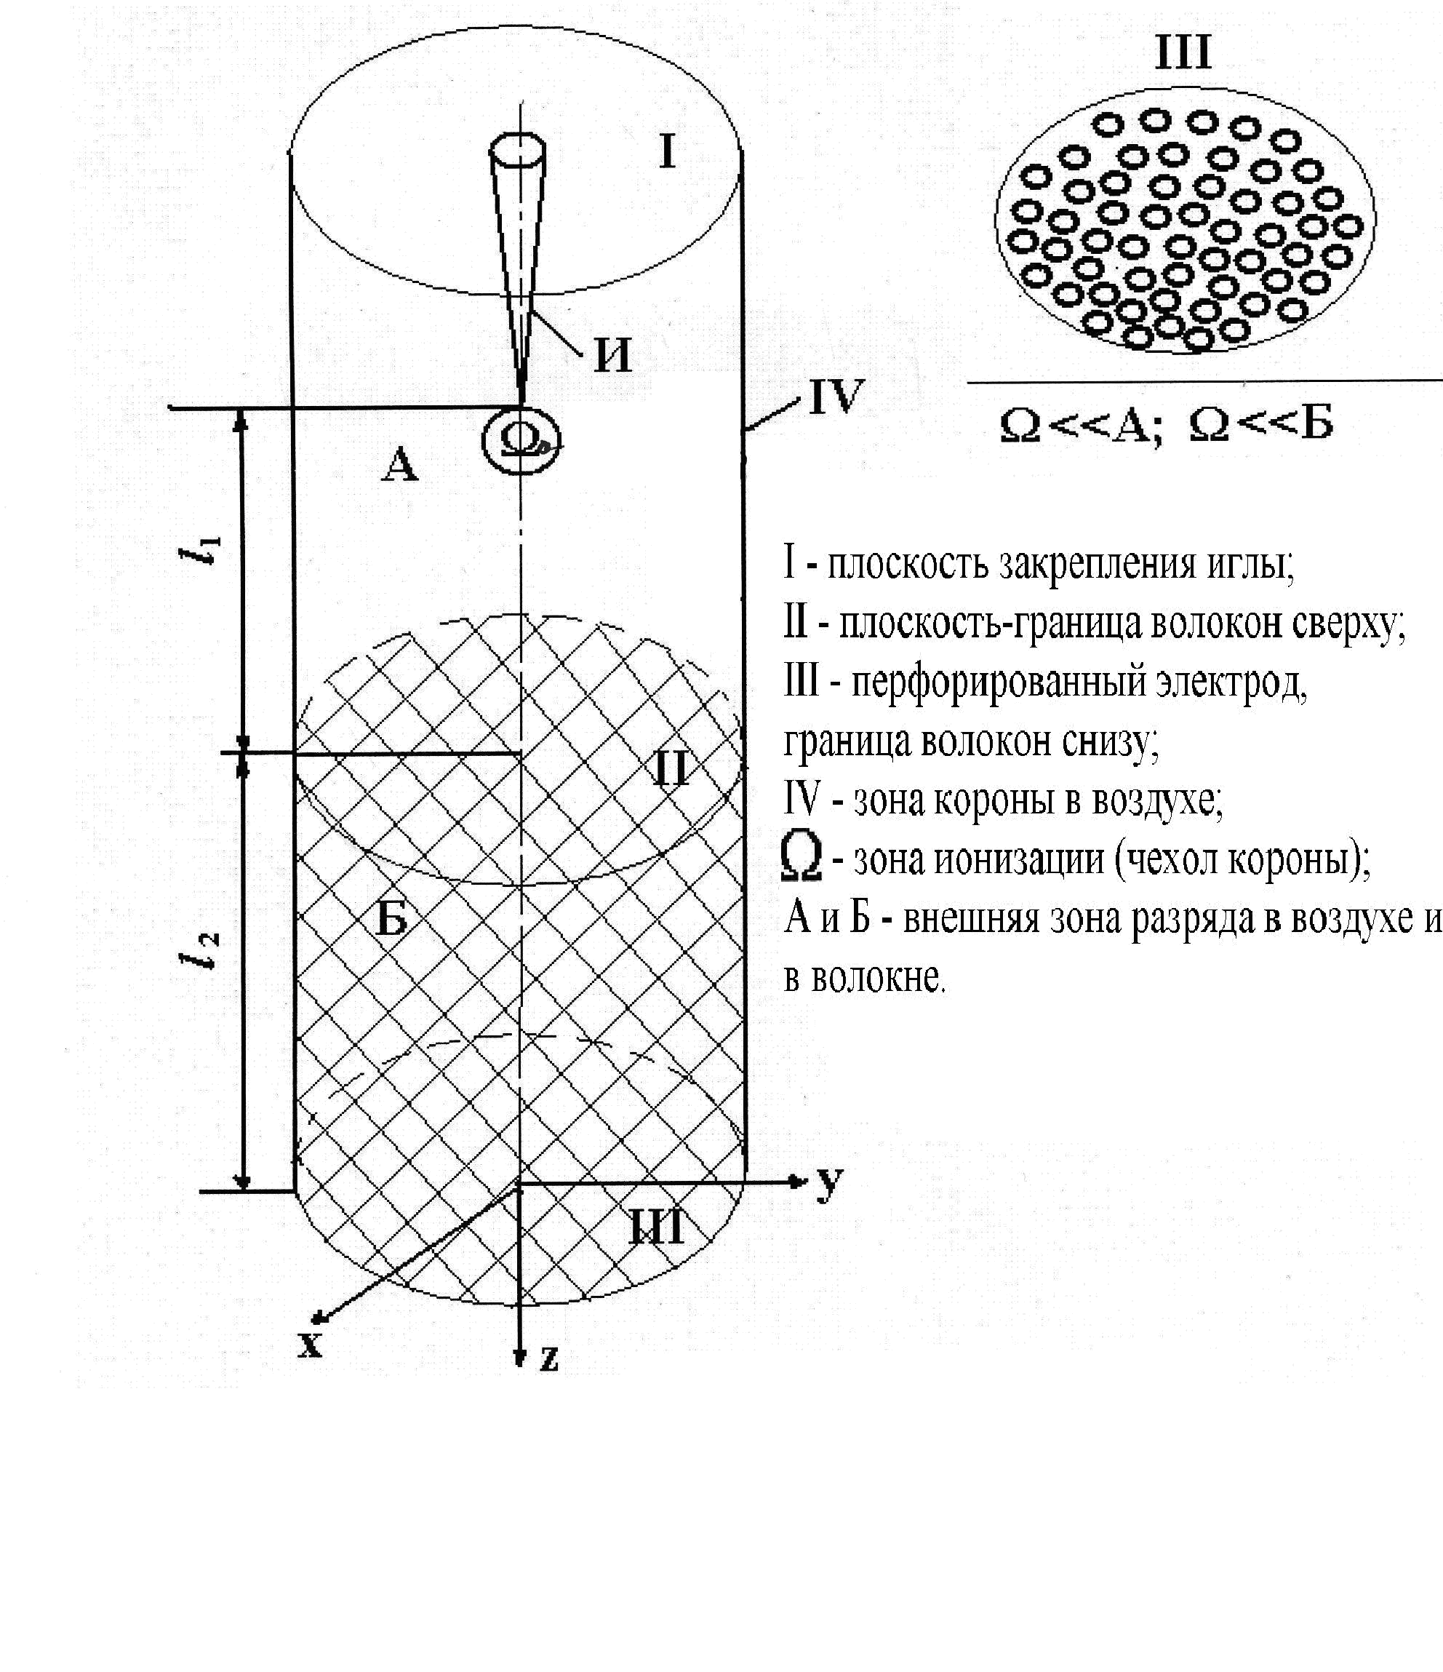
Рис. 1. Схема коронного разряда под иглой
После преобразования и интегрирования уравнения были получены формулы для вычисления объемной плотности зарядов ρ, напряженности электрического поля Е и потенциальная φ в зонах А и Б, а также на границе раздела этих зон А Б:
$$\begin{aligned}\frac{1}{ρ_{A}}=\frac{1}{ρ_{0}}+\frac{K}{ε_{0}ε_{A}}t_{1};ρ_{\text{AБ}}=\frac{ρ_{0}}{1+ρ_{0}B_{A}\frac{ℓ_{1}}{υ_{A}}};β_{\text{AБ}}=\frac{ρ_{0}}{1+ρ_{0}B_{A}\frac{ℓ_{1}}{υ_{A}}}; \\ E_{A}=E_{0}−\frac{4\text{πυ}}{ε_{0}{εB}_{A}}\text{ln}\left(1+\frac{ρ_{0}B_{A}}{υ_{A}}Ζ\right)\end{aligned}$$
$$\begin{aligned}E_{Б}=E_{\text{AБ}}−\frac{4{\text{πυ}}_{Б}}{ε_{0}ε_{Б}−B_{Б}}\text{ln}\left(1+\frac{ρ_{\text{AБ}}B_{Б}}{υ_{Б}}\left(Z−ℓ_{1}\right)\right) \\ E_{\text{AБ}}=E_{0}−\frac{4{\text{πυ}}_{A}}{ε_{0}ε_{A}B_{A}}\text{ln}\left(1+\frac{ρ_{0}B_{A}}{υ_{A}}ℓ_{1}\right);\end{aligned}$$
$\begin{aligned}ϕ_{A}=ϕ_{0}+E_{0}Z−\frac{4π}{ε_{0}ε_{A}}\frac{υ_{A}^{2}}{B_{A}^{2}}\left\{\left(1+\frac{ρ_{0}B_{A}}{υ_{A}}Z\right)\left(\text{ln}\left(1+\frac{ρ_{0}B}{υ_{A}}Z\right)−1\right)+1\right\} \\ ϕ_{Б}=ϕ_{0}+E_{\text{AБ}}\left(Z−ℓ_{1}\right)−\frac{4{\text{πυ}}_{Б}^{2}}{ε_{0}ε_{Б}ρ_{\text{AБ}}B_{Б}^{2}}\left\{1+\frac{ρ_{\text{AБ}}B_{Б}}{υ_{Б}}\left(Z−ℓ_{1}\right)×\text{ln}\left(1+\frac{ρ_{\text{AБ}}B_{Б}}{υ_{\text{АБ}}}\left(Z−ℓ_{1}\right)−1\right)+1\right\}\end{aligned}$Изменение плотности заряда, а значит активных частиц – ионов, активизирующих волокна, в зонах А и Б представлено на рисунке 2. Как видно, на пути от зоны А до зоны Б плотность зарядов снижается в 400 раз, если скорость электрического ветра равна естественной скорости – 0,2 м/с. Если вентилятором скорость ветра увеличена до 5,2 м/с, то плотность зарядов снижается только в 10 раз.
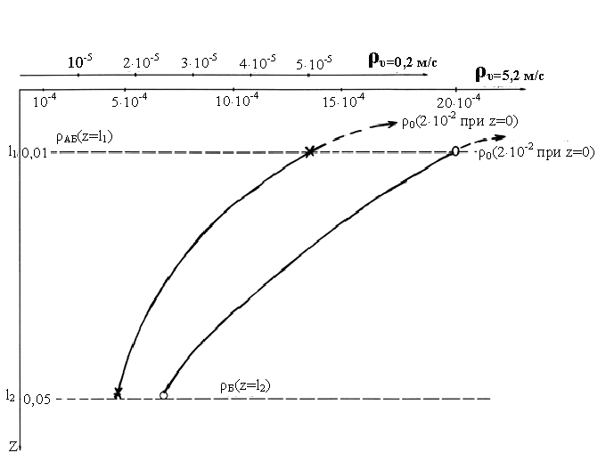
Рис. 2 . Изменение плотности заряда во внешней зоне коронного разряда
После выдержки волокон в коронном разряде в течение 10 минут оптическая плотность полос в ИК-спектрах, соответствующих гидроксильным группам, кристаллитным и аморфным зонам уменьшается в 2-3 раза, а полуширина этих полос возрастает в 1,5-2 раза, что свидетельствует и существенной модификацией воздействий коронного разряда.

